活動名稱WOD-事前預約網頁  
工作需求單

# 1. 版本歷程

|  |  |  |
| --- | --- | --- |
| **需求單位** | | |
| **單位**：產品營運二部 | **產品**：WOD | **負責人(PL)**：蘇子超 |

|  |  |  |  |
| --- | --- | --- | --- |
| **版本歷程** | | | |
| **日期** | **版號** | **出版者姓名** | **版本描述** |
| 2020/3/5 | 1.0 | 黃彥韶 | 網站整體架構 |
| 2020/3/17 | 2.0 | 黃彥韶 | 1. 調整事前預約活動頁與流程圖架構調整 2. 天選之人活動頁面調整 3. 雙龍之力頁面呈現調整   (2)刪除beanfun!專區、注意事項頁面 |
|  |  |  |  |

最新版本工單，

* 新增與修改內容以紅色標示。
* ~~刪除內容以紅色及刪除線標示。~~

# 2. 活動說明

|  |  |
| --- | --- |
| **活動名稱** | WOD事前預約網頁 |
| **活動目的** | 宣傳 扣點 異業合作 人數活動 其它 |
| **活動期間\*** | 2020年 4月 15日12時00分—2020年7月15日23時59分  事前預約時間2020/4/15 12:00~2020/5/26 23:59 |
| **資料撈取期間** | 2020年 4月 15日—2020年7月16日 |
| **目標族群** | 新玩家 回流玩家 駐留玩家 其他 |
| **活動地區** | 台灣 港澳 其他 |
| ※其他活動限制請於活動內容詳加描述，例如是否卡創帳時間、是否有後綁定、活動使用帳號類型(星星帳號、點數帳號或是遊戲帳號)等等  ※任何網頁如果需要在H5露出必須附合H5規範，如有不符規範之情形請修改功能後再重提需求 | |
| **活動內容**  **事前預約活動進行時間為**   1. **2020年4月15日 12:00 ~ 2020年5月26日23:59 這段時間為提供玩家事前預約的時間。** 2. **2020年4月15日12:00~2020年7月15日23:59 這段時間為提供玩家查詢事前預約相關獎勵的時間。**   **Part 1 事前預約**  事前預約主要為WOD專屬預約  但事前預約輸入電話跟E-mail會與beanfun! H5預約同步   1. 玩家先參與活動官網事前預約輸入電話後，若有此電話綁定的beanfun!帳號也會同步完成事前預約，玩家進到H5活動頁時，會顯示以參與活動。 2. 玩家先參與活動beanfun! H5活動後，他如果來活動會自動帶入手機號碼時與E-mail帶入，會出現已在beanfun!完成事前預約。  * 確認.事前預約活動電話資料會跟H5內預約beanfun!資料同步，玩家只需要在一邊完成預約，即同步完成另外一邊。     **Part 2. 天選之人**  該部分活動頁上有兩個活動內容  活動一、抽實體獎勵  點選”前往抽”先示意說明內容後，點選說明頁內連結後將導到beanfun!事前預約頁面  玩家只要完成事前預約即有一次馬上抽獎機會  活動二、上市後領寶馬  該活動只要讓玩家知道在上事前完成綁定beanfun!與事前預約即可於上市後至小幫手領取虛寶序號  **Part 3. 雙龍之力**  　　該頁面主要為新龍之谷與龍之谷：新世界互導活動，共有三個任務內容，  *任務一 : 2020/4/15~上市前  新龍之谷玩家完成龍之谷 : 新世界事前預約即可獲得雙重獎勵。  第一重【新龍之谷】[龍之谷 : 新世界]聯動活動任務箱  內容物 : 優雅九尾坐騎、史詩執事女僕時裝、土豪金武器、超狂紀念稱號等豪華支援禮包等  第二重【龍之谷 : 新世界】新手禮包  內容物 : 體力恢復藥水*10、一般復活書*2、坐騎抽獎卷*1  *任務二 : 2020/4/15~2020/6/30  新龍之谷玩家，完成龍之谷 : 新世界 事前預約  並於新龍之谷遊戲內完成活動任務箱第五階段  將可於上市後獲得特別稱號獎勵。  【龍之谷 : 新世界】特別稱號 : ㄨ穿越異世界的保龍一族ㄨ  *任務三 : 2020/5/27~2020/6/30  新龍之谷玩家至龍之谷 : 新世界遊戲完成任務EP1可獲得獎勵  【新龍之谷】[龍之谷 : 新世界]聯動活動任務箱  內容物 : 優雅九尾坐騎、史詩執事女僕時裝、土豪金武器、超狂紀念稱號等豪華支援禮包等  以上活動龍之谷 :新世界新創帳號需與新龍之谷帳號需在同各beanfun!帳號內  任務二與任務三將每日由SE派發名單給SD更新達成任務，  玩家可於隔日中午12 :00至查詢到結果。  **Part 4. 中華電信合作活動**  主要介紹WOD與異業合作內容，設定四階段人數達成標籤會轉換，由未達成變為已達成  **~~Part 5. beanfun!專區~~**  ~~此處為導流bf!專用，PC版都是QR code，可以供玩家掃描前往活動頁，或下載bf!。~~  ~~手機版本都是以連結的方式，讓玩家下載bf!或前往活動頁。~~  **Part6. 注意事項**  點選才會展開完整注意事項頁面 | |

# 3. 版型與裝置資訊

|  |  |
| --- | --- |
| **裝置與版型** | |
| **1** | **僅電腦版(手機無法正常瀏覽)**  主要內容寬度960  主要內容寬度1200 |
| **2.** | **僅手機版**(電腦無法正常瀏覽)(H5適用) |
| **3** | **電腦手機混合版**(一版到底) |
| **4** | **RWD** (網頁內容自動符合手機、電腦等裝置)  電腦版主要內容寬度960  電腦版主要內容寬度1200 |
| **我的需求需要在bf! H5露出** | |

※網頁版型資訊可參考「參考資料/版型說明.docx」，如有疑問請洽詢SD

※如需AWD或Fullpage設計(網頁內容在不同裝置上都在一屏內), 請先洽SD IT.

|  |  |  |
| --- | --- | --- |
| **中繼資訊及附加Script** | | |
| **Meta資訊** | 網站標題 | 「龍之谷：新世界」-事前預約網站 |
| 網站描述 | 「龍之谷：新世界」-重新定義手遊戰鬥新格局 |
| **Facebook分享** | 標題 |  |
| 文字內容 |  |
| 圖片* |  |
| **Google分析** | GTM碼 | GTM-5JLF5B7 |
| **再行銷追蹤** | JS程式碼 |  |

*Facebook圖像尺寸為1200x628 px.

# 4. 流程圖

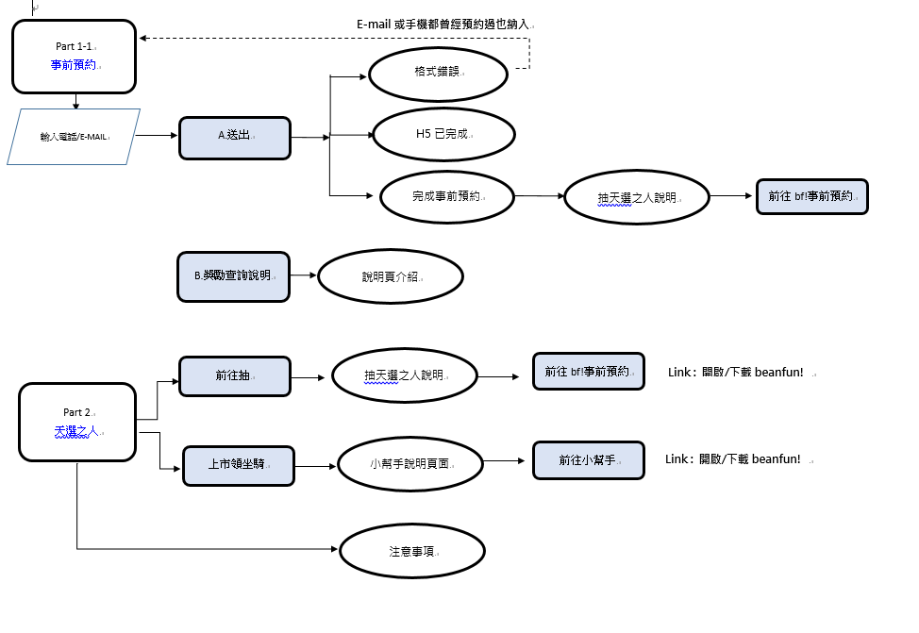

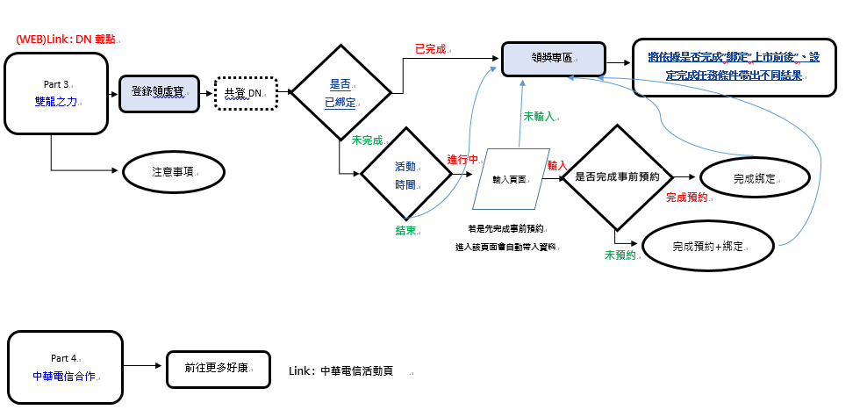

# 5. 框線圖

**網站整體視覺**

**版頭**

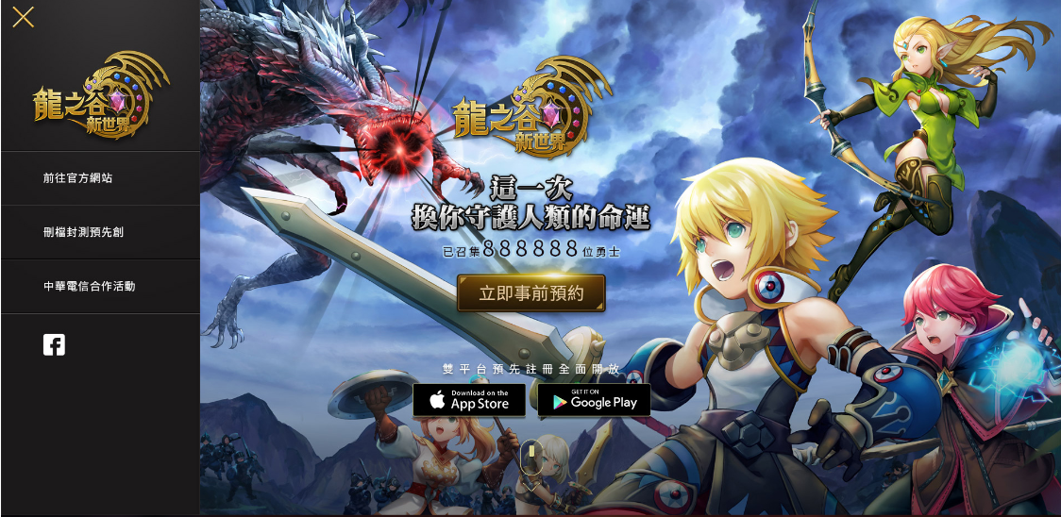

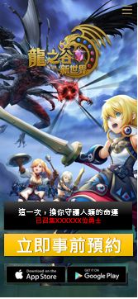 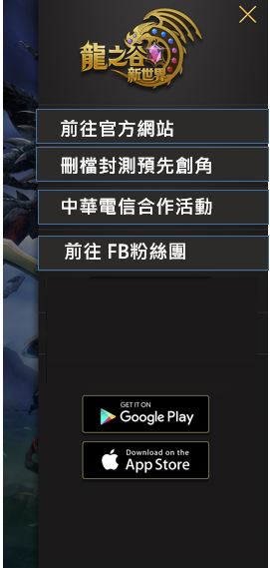

* (web版)左邊會有按鈕，點後才會展開看到可以外連的連結名稱，手機板漢堡按鈕在右邊
* 展開後名稱「前往官方網站」、「刪檔封測預先創角」、「中華電信合作活動」、「粉絲專頁」
* 「粉絲專頁」、「刪檔封測預先創角」是連外的
* 版頭目前是底圖示意，屆時提共影片更換為版頭的底，另外分三階段更換版頭視覺

第一階段 事前預約期間 : 2020/4/15~2020/5/6 上午11:59

第二階段 雙平台預約 : 2020/5/6 中午12:00~2020/5/26 23:59

第三階段 遊戲上市 : 2020/5/27 00:00

* 版頭已召集xxxxxx位勇士會隨著事前預約人數更新
* 圖片上滑鼠移動標示會有動態效果
* (WEB)網頁移動到第二頁後會出現TOP置頂的按鈕，手機板移動到最下方出現TOP按鈕
* WEB版會有浮水印功能(一個)因為會有需求因應推廣內容不同更換圖示與Link，

希望能直接開發產品可以上傳連結圖片與設定期間功能。

* 該事前預約要在H5也能使用，在H5部分會另外隱蔽部分功能
* 預註冊期間版頭雙平台LOGO可以點了導預註冊
* 事前預約結束後會進入官網會先跳如下POP-UP

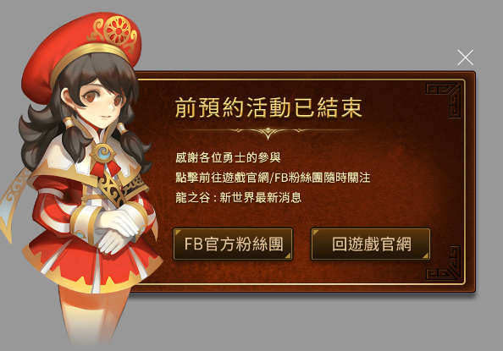

**Part 1 事前預約**

**一、示意畫面**

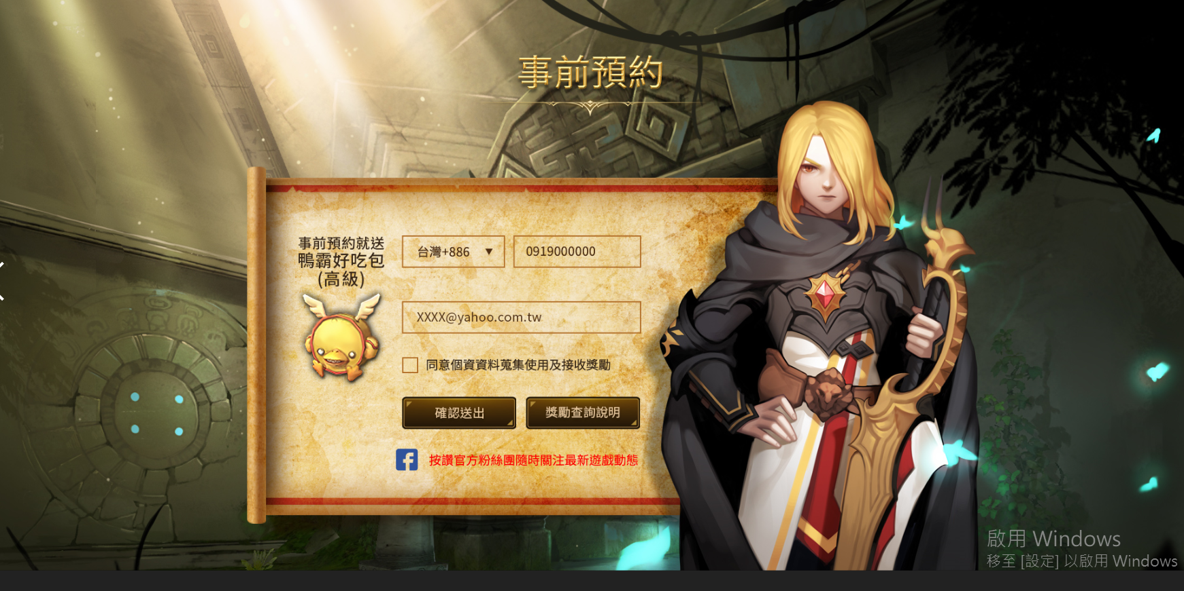

**二、流程圖**

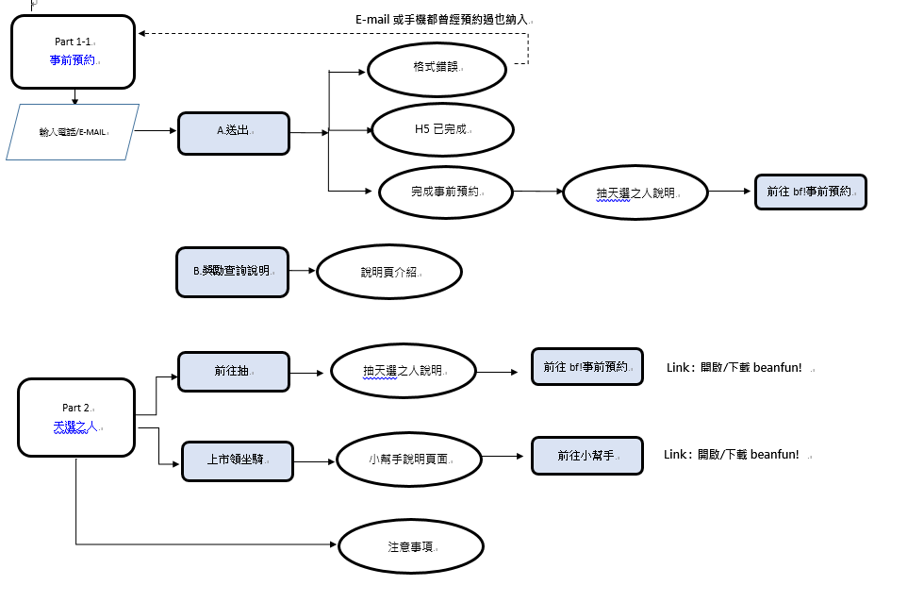

**三、說明**

1.會有按讚粉絲團隨時關注最新動態的資訊，玩家可直接點讚與分享。

~~2.事前預約區分兩個區塊，分為官網事前預約與beanfun!專屬預約。~~

3.背景都會有動態效果(發亮的光、流水、火焰等效果)

**A確認送出**

* 將事前預約輸入電話跟beanfun!同步，玩家一旦用綁定beanfun!的手機號碼輸入在活動一，他到beanfun!H5的活動中就會同步完成。

1. 提供下拉式選單選擇國碼(台、港、澳)；提供電話號碼輸入區(香港、澳門需要分開)

→ 需要驗證電話號碼數是否合理(台灣10或9碼；香港、澳門8碼)

1. 點擊隱私權條款的勾選框，顯示打勾。
2. 點擊”確認送出”即可完成預約，會出現Part1-1的情況。
3. 預約完成框內會有bf! Icon，玩家點擊後會直接前往beanfun!事前預約頁面。
4. 若玩家已先在H5完成預約，用同一支電話來參與活動，則會出現Part1-2情況。
5. 若玩家電話輸入錯誤，則會出現Part1-3情況。
6. 若手機/E-mail則一已經有做過預約則會出現Part1-4與Part1-5

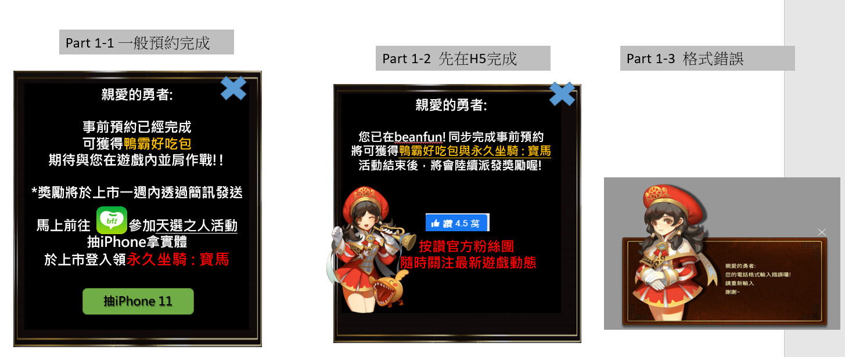

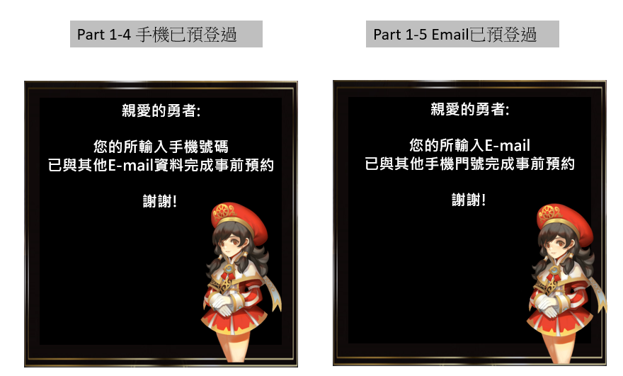

**B.獎勵查詢說明**

點選該功能後會跳說明告知玩家可以去哪裡查詢獎勵序號。

點選X後即可關閉該視窗

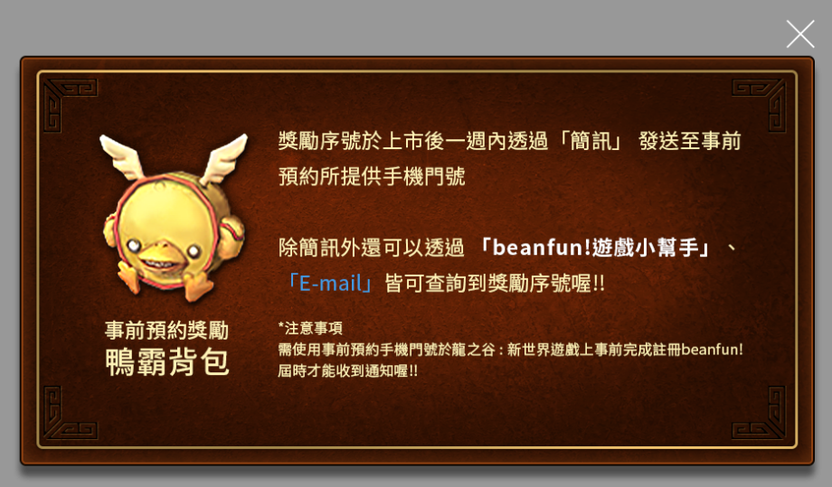

**Part 2 龍之谷 : 新世界 天選之人**

**一、示意畫面**

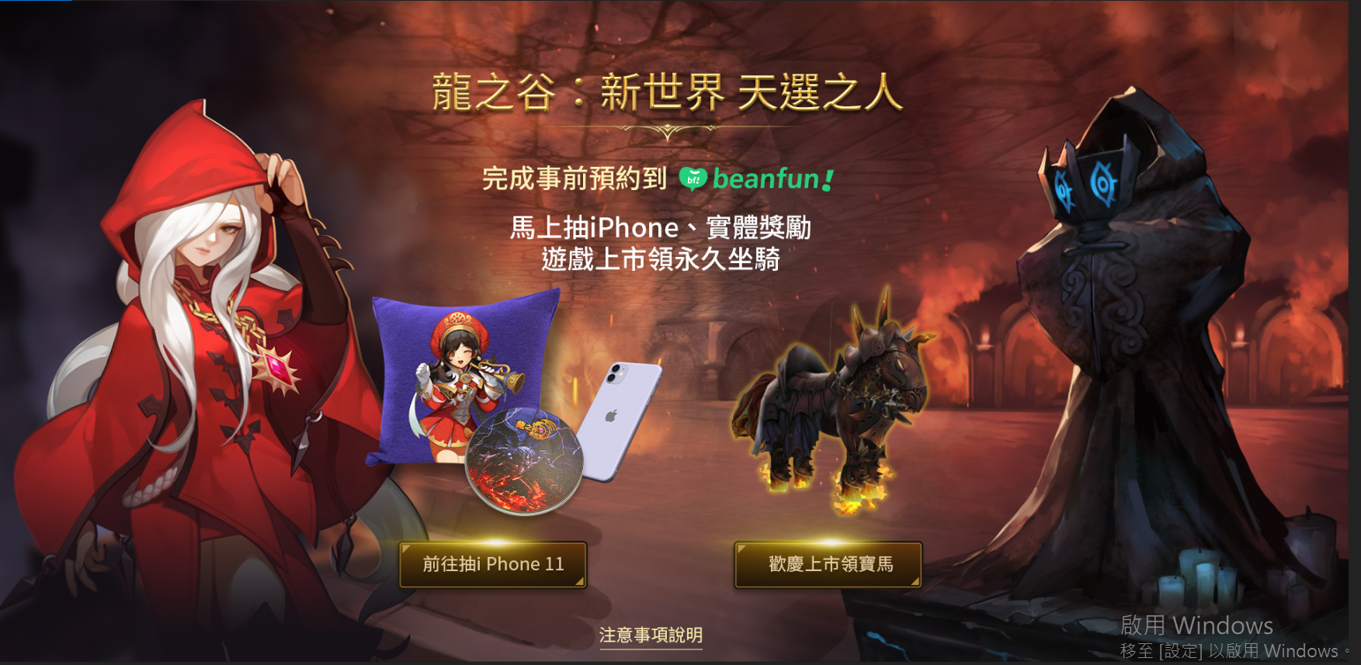

**二、流程圖**

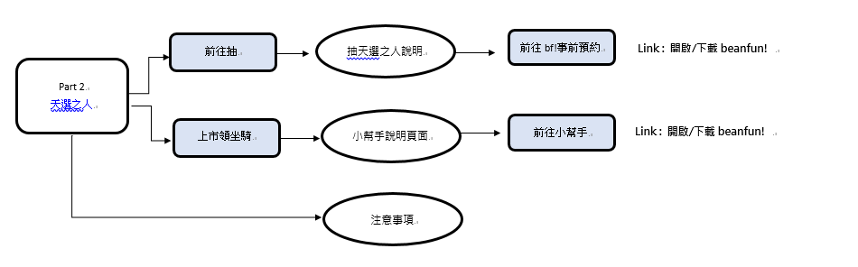

該頁面有三個POP彈跳視窗

1. 馬上抽iPhone 點選後會跳連結視窗抽天選之人說明頁面，該頁面上按鈕可在連至beanfun! H5事前預約頁面。

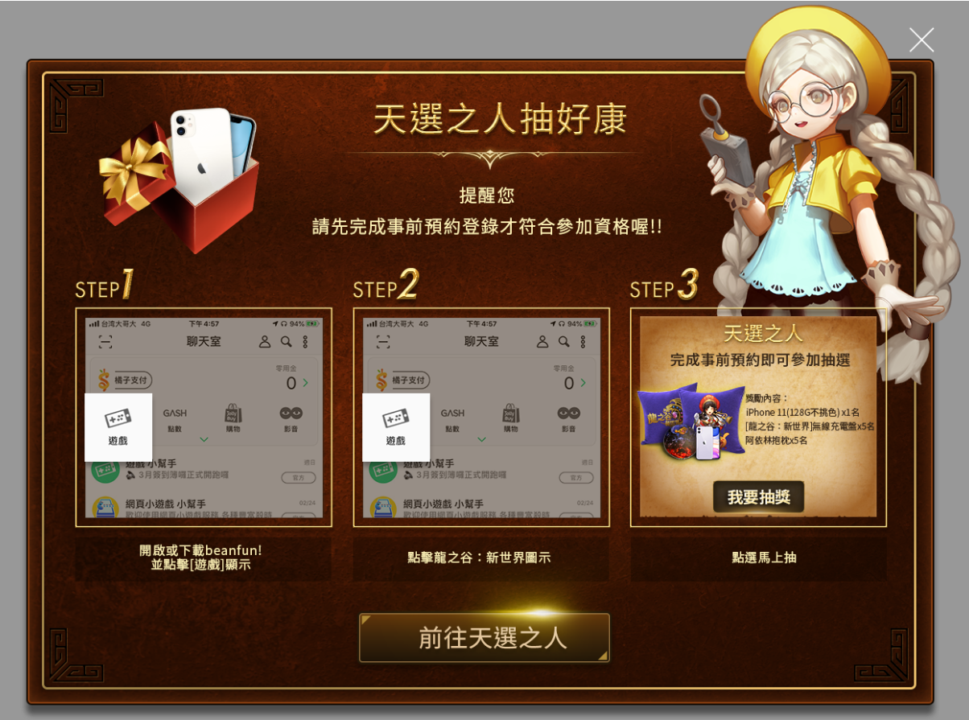

1. 上市領坐騎 : 點選後會跳連結視窗遊戲小幫手說明頁面，該頁面上按鈕可在連至beanfun!頁面

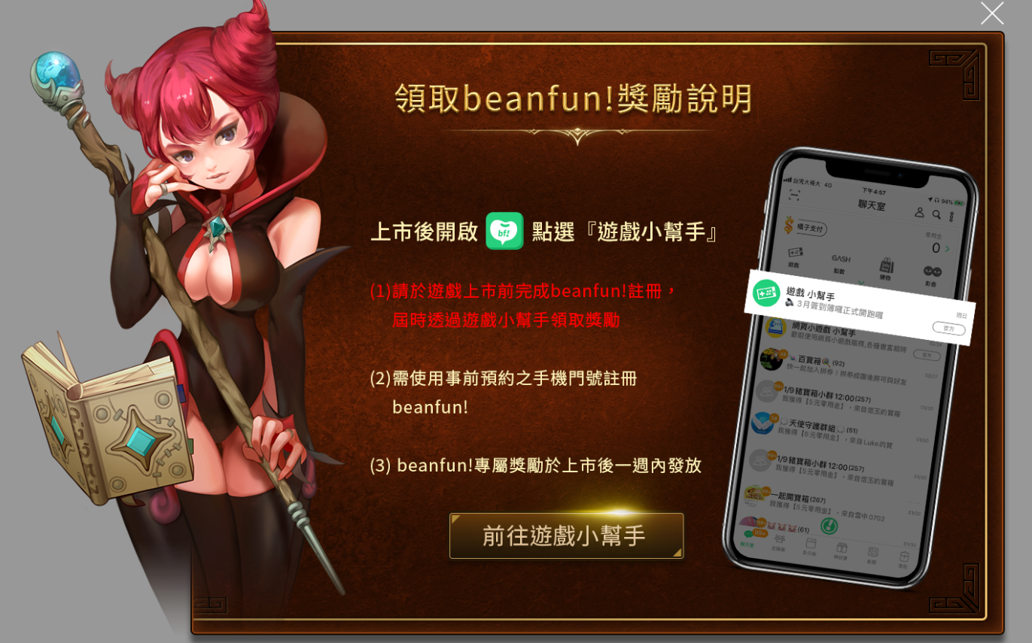

1. 注意事項 : 點選後跳Pop-up視窗

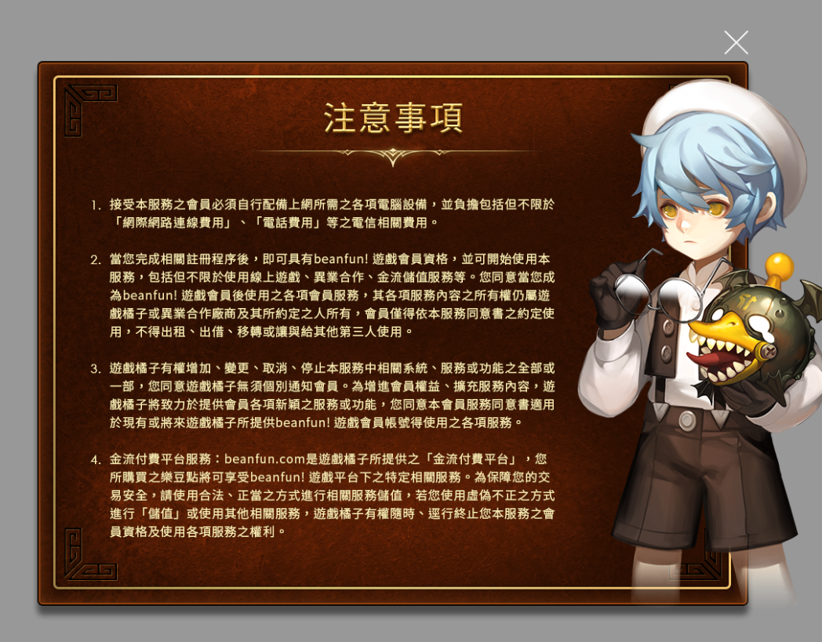

**Part 3.雙龍之力大Fun送**

**一、示意畫面**

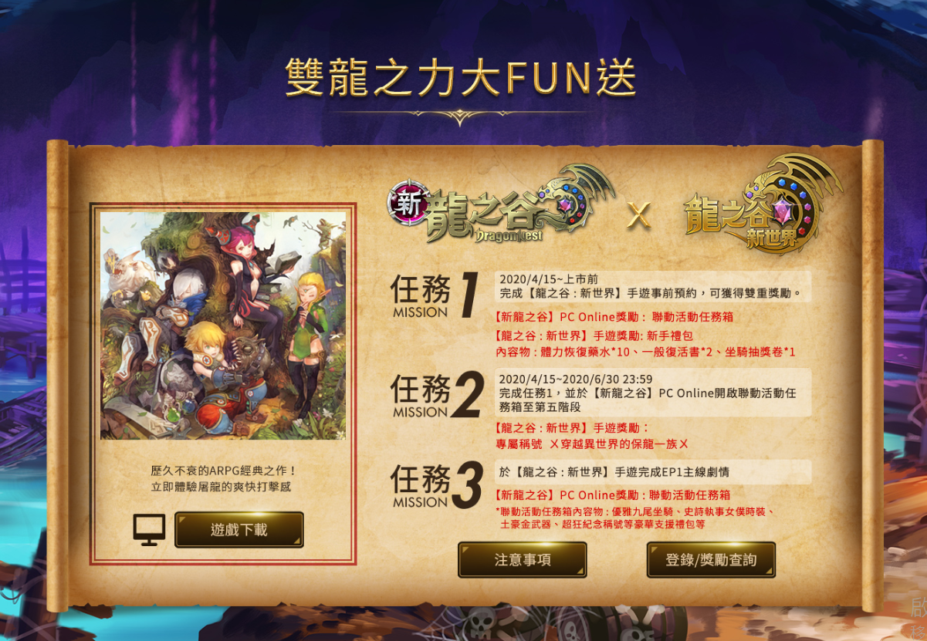

**二、流程圖**

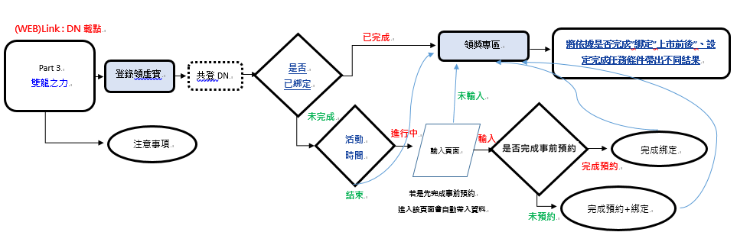

*活動時間說明: 在此所提活動時間為2020/4/15~2020/5/26 23:59

三、說明

*(WEB)有遊戲下載連結，點選後可以直接下載DN遊戲主程式。

*H5內開啟時，隱藏[雙龍之力]頁面的【遊戲下載】、【登錄/查詢】共登按鈕，顯示

　  「詳細參加方式請參閱官網」

*點選[登錄/獎勵查詢]後進入-共登紀錄DN帳號接著將判斷是否已完成完綁定紀錄

(綁定非強制在該階段一定要完成)若未完成綁定將會進入[輸入電話/E-mail畫面](圖一)

玩家也可選擇按關閉該頁面；若判斷已完成過綁定後將直接進入領獎專區。

*若玩家是由事前預約完成者拉至該活動參加，並未完成登錄者，於(圖一)輸入電話/E-mail欄位會自動帶入事前預約所輸入的資料，只需再次確認資料是否正確即可送出(圖二)。

*綁定電話/mail後出現完成綁定視窗(圖三)，若輸入資料後驗證未完成事前預約將出現(圖四)

請玩家一併完成事前預約與綁定動作

~~前預約錨點，若已過事前預約期間按鈕會出現事前預約活動已結束。~~

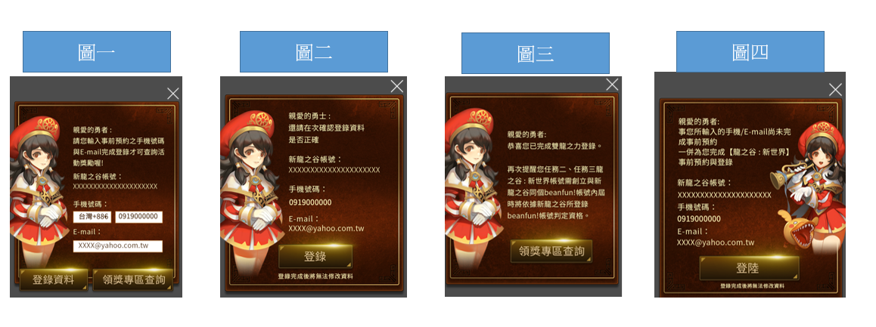

■領獎專區說明 :

*領獎專區將分兩階段更換如下圖素 :

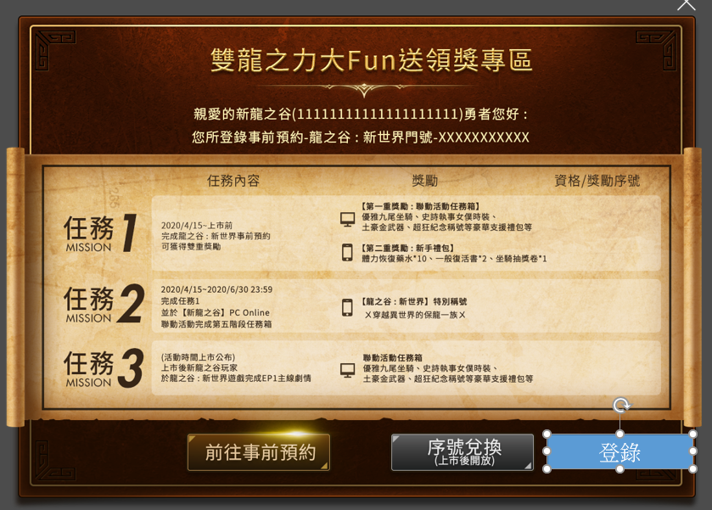

*領獎專區共有三個按鈕(1)前往事前預約 (2)序號兌換 (3)登錄資料

(1)前往事前預約按鈕會亮燈(上市前圖素): 2020/4/15~2020/5/26 23:59

(2)序號兌換按鈕亮燈(上市後圖素) : 2020/5/27 00:00

(3)在事前預約期間(2020/4/15~2020/5/26 23:59)，未還未完成綁定，登錄資料按了之後會再跳出要玩家進行綁定帳號(圖一)的POP-UP，若已完成綁定則登錄按鈕反灰，

事前預約若已結束，登錄按鈕則直接反灰

*任務二與任務三活動開始後，每日將由SE撈取名單後提供給SD進行名單更新。

*頁面上有”活動注意事項”連結，點選後會是Pop-up視窗

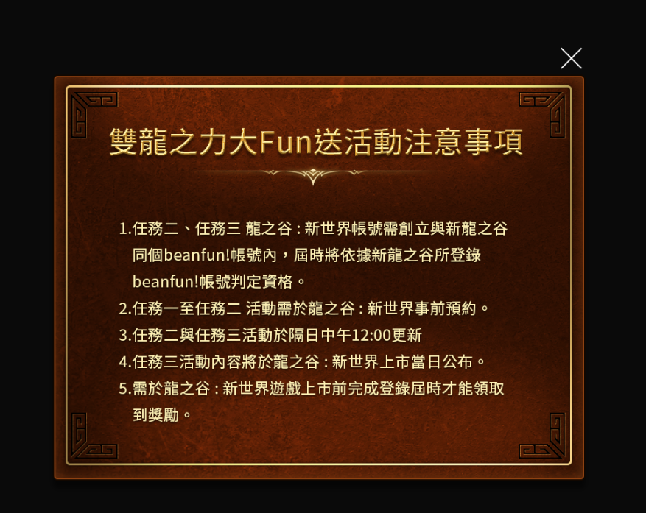

~~*任務三 於2020/5/26 23:59前皆為底圖有Coming soon，2020/5/27 00:00過後會更新~~

四、領獎專區說明

*將依據是否完成「綁定」「上市前後」、「設定完成任務條件」帶出不同結果

**狀態一 : 上市前+未事前預約&登錄**

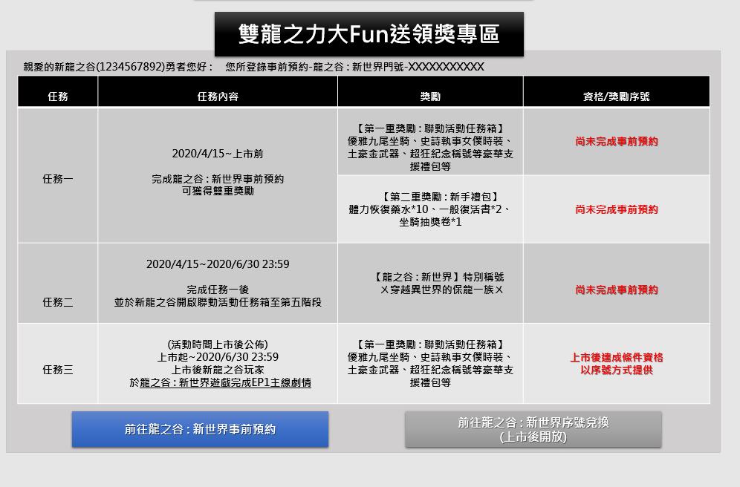

*登入DN帳號後，因未完成事前預約與登錄，故在門號欄位為空值，資格/獎勵序號會呈現

尚未完成事前預約，請完成登錄資料

*頁面上在事前預約期間可按”前往龍之谷 :新世界事前預約”點選後至事前預約網頁錨點

*事前預約結束後(2020/5/26 23:59)過後前往龍之谷 :新世界事前預約按鈕反灰，另一個序號兌換按鈕則開放功能，可連到序號兌換頁面。

**狀態二 : 上市前+已完成事前預約+登錄**

*登入DN帳號後，並完成登錄，故在門號欄位帶入登錄電話，資格/獎勵序號會直接帶出結果(序號+到期時間)但只要是龍之谷 : 新世界獎勵序號欄位(任務二、任務三)會出現獎勵序號上市後提供(2020/5/27 00:00後出現序號畫面)

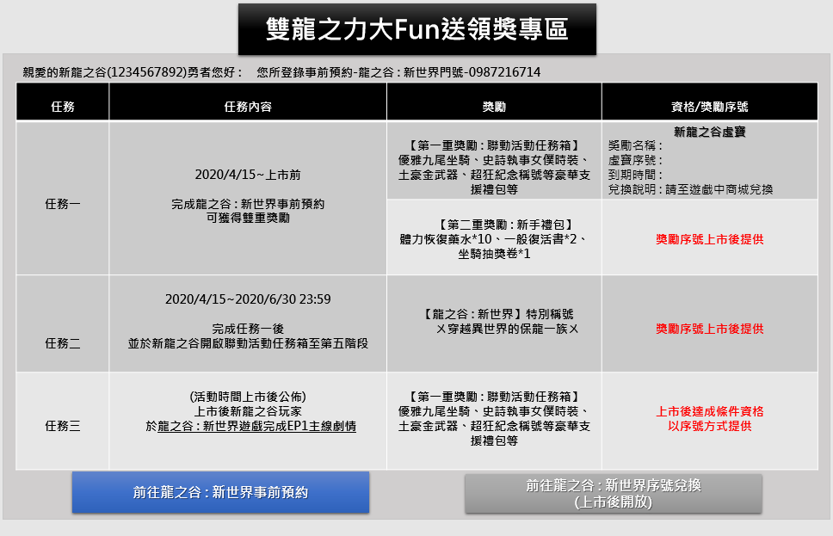

**狀態三 : 上市後+完成事前預約+登錄+DN條件已達成+未創立WOD帳號**

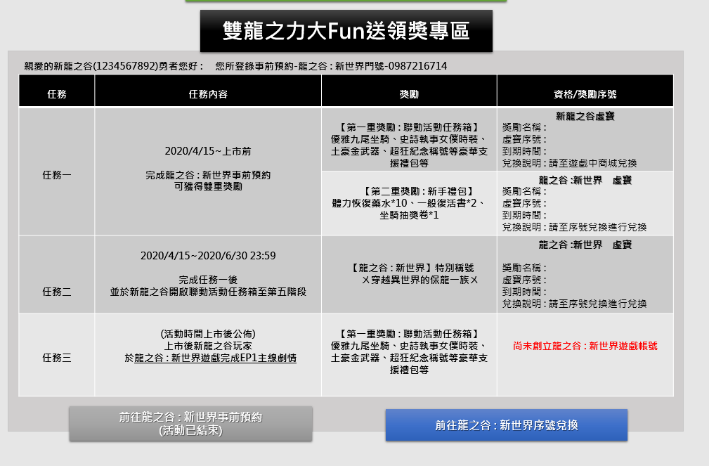

*上市後任務三更新完整活動時間

*登入DN帳號後，並完成登錄，但未創立WOD帳號，在任務三資格欄位將顯示”尚未創立龍之谷 : 新世界遊戲帳號”

*上市後關閉前往預約按鈕功能，序號兌換功能可點選。

**狀態四 : 上市後+完成事前預約+登錄+DN條件已達成+已創立WOD帳號但未達成活動條件**

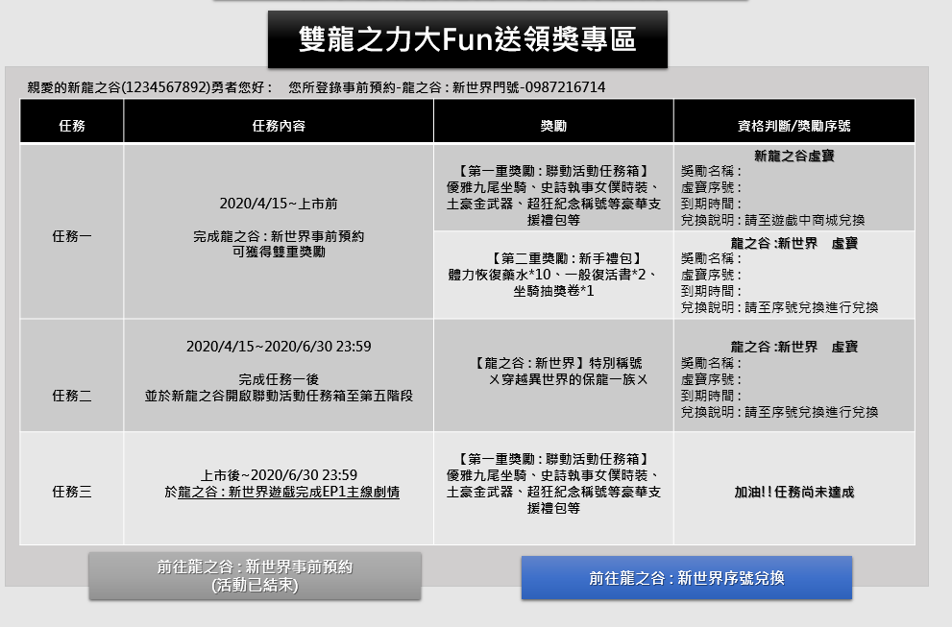

*以此條件在任務三資格欄位將出現”加油!任務尚未達成”文字

**狀態五 : 上市後+完成事前預約+登錄+DN條件未達成+已創立WOD帳號已達成活動條件**

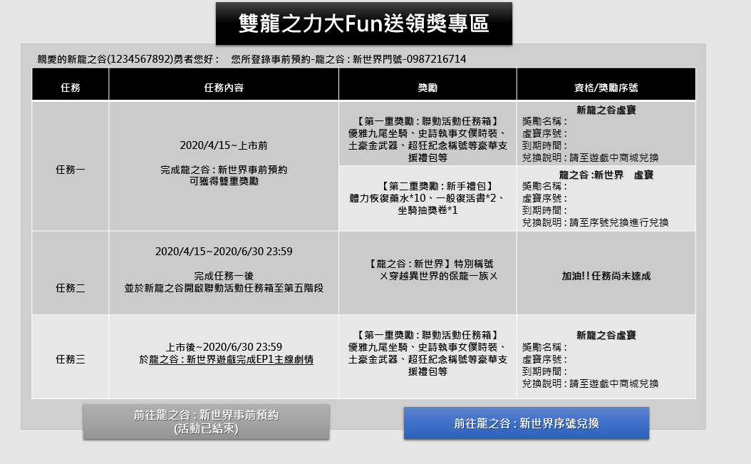

*以此條件在任務二資格欄位將出現”加油!任務尚未達成”文字

**狀態六 : 上市後+未完成事前預約&登錄+但達成龍之谷: 新世界 任務**

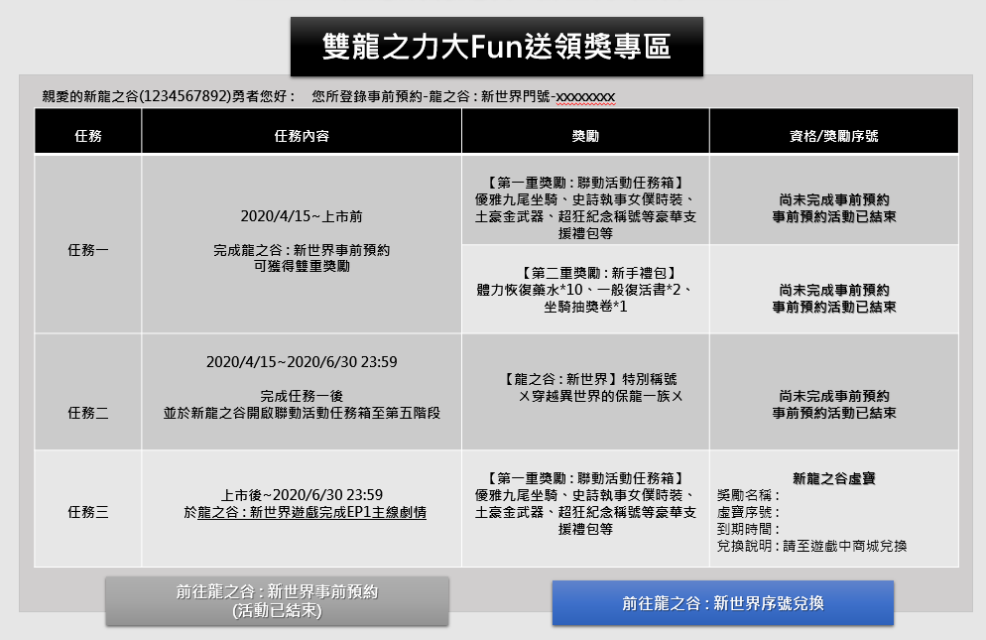

*因任務一~任務二皆綁定需完成事前預約，若上市後為未成事前預約與登錄者，

在任務一~任務二資格欄位則顯示尚未完成事前預約，事前預約活動已結束，

僅能參加任務三活動。

**Part 4.中華電信合作活動**

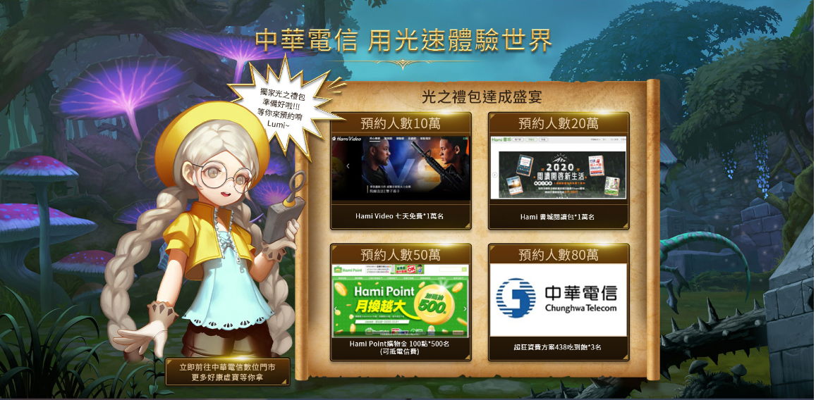

*當預約人數滿10萬、20萬、50萬、80萬時會有達成效果

*前往拿更多好康按鈕 點選後連結到中華電信活動頁面

連結 : 待提供

 *H5內開啟時，隱藏[中華電信合作活動] ，顯示「詳細參加方式請參閱官網」

**~~Part 5.beanfun!專區~~**

**~~Part 6.注意事項~~**

# 後台

|  |  |  |
| --- | --- | --- |
| **功能及欄位** | | |
| **後台名稱** | 預登資料查詢後台 | |
| **功能需求** | 匯入 匯出 查詢 新增 刪除 編輯 | |
| **功能說明**  查詢事前預約相關資料 :  整體資料:累積預約人數  個別資料:國別、電話號碼、E-MAIL、預約時間 | | |
| **欄位名稱** | **備註** | |
|  |  | |
|  |  | |
| **功能及欄位** | | |
| **後台名稱** | 雙龍之力大FUN送 登錄領虛寶查詢 | |
| **功能需求** | 匯入 匯出 查詢 新增 刪除 編輯 | |
| 查詢登錄領虛寶相關資料 :  整體資料:登錄人數  個別資料: DN遊戲帳號、電話號碼、E-MAIL、登錄時間、各任務達成狀態、獎勵序號 | | |
|  |  | |
|  |  | |
| **功能及欄位** | | |
| **後台名稱** | 預登人數灌水後台 | |
| **功能需求** | 匯入 匯出 查詢 新增 刪除 編輯 | |
| **功能說明**  需要可以即灌水預約人數  灌水數字為即時增加的 | | |
| **欄位名稱** | **備註** | |
|  |  | |
|  |  | |
| **功能及欄位** | | |
| 浮水印功能上傳 | |
| 匯入 匯出 查詢 新增 刪除 編輯 | |
| WEB版上傳浮水印功能，可以自行設定開始、結束時間、圖片、連結 | | |
|  | |
|  | |